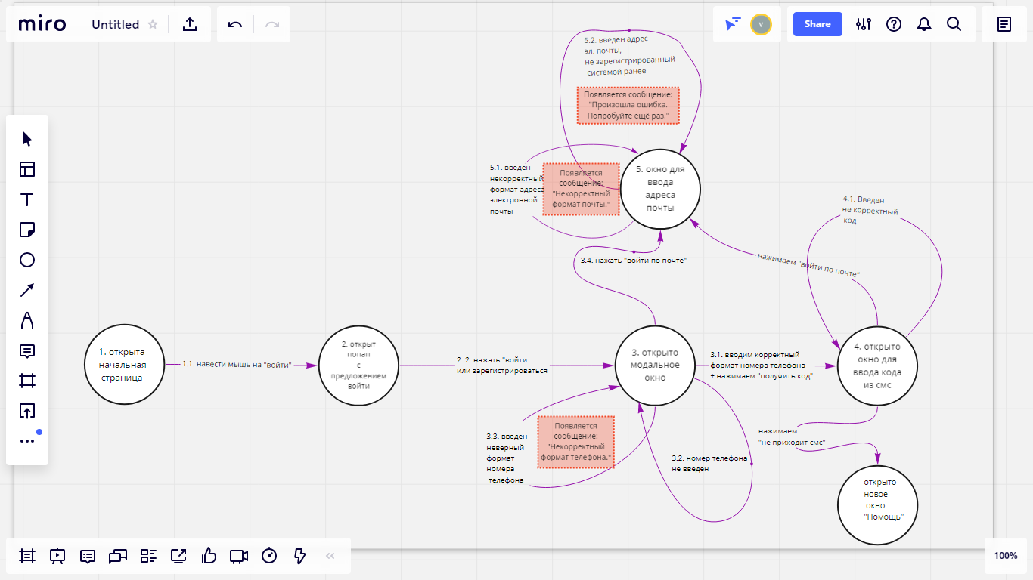

|  |  |  |  |  |
| --- | --- | --- | --- | --- |
|  | 1 | 2 | 3 | 4 |
| **Test case** | **Name** | **Pre-condition** | **Action** | **Expected outcome** |
| TC1 | Отпуск включает в себя праздники | Страница открыта | 1. Указать зарплату 60 000  2. Указать первую дату 04.05.2020 3. Указать вторую дату 18.05.2020 | 28 658 |
| TC2 | Отпуск начался в праздничный день и закончился в праздничный день | Страница открыта | 1. Указать зарплату 60 000 руб 2. Указать первую дату 01.05.2020 3. Указать вторую дату 09.05.2020 | 14 329 |
| TC3 | Отпуск начался в праздничный день и закончился в рабочий день | Страница открыта | 1. Указать зарплату 60 000 руб 2. Указать первую дату 09.05.2020 3. Указать вторую дату 20.05.2020 | 20 517 |
| TC4 | Отпуск начался в рабочий день и закончился в праздничный день | Страница открыта | 1. Указать зарплату 60 000 руб 2. Указать первую дату 04.05.2020 3. Указать вторую дату 09.05.2020 | 10 235 |
| TC5 | Отпуск начался в выходной день и закончился в выходной день (внутри нет праздников) | Страница открыта | 1. Указать зарплату 60 000 руб 2. Указать первую дату 08.11.2020 3. Указать вторую дату 22.11.2020 | 30 705 |
| TC6 | Отпуск начался в рабочий день и закончился в выходной день (внутри нет праздников) | Страница открыта | 1. Указать зарплату 60 000 руб 2. Указать первую дату 16.06.2020 3. Указать вторую дату 28.06.2020 | 26 611 |
| TC7 | Отпуск начался в выходной день и закончился в рабочий день (внутри нет праздников) | Страница открыта | 1. Указать зарплату 60 000 руб 2. Указать первую дату 12.07.2020 3. Указать вторую дату 22.07.2020 | 22 517 |
| TC8 | Отпуск начался в выходной день и закончился в выходной день (внутри попали праздники) | Страница открыта | 1. Указать зарплату 60 000 руб 2. Указать первую дату 03.05.2020 3. Указать вторую дату 17.05.2020 | 28 658 |
| TC9 | Отпуск начался и закончился в один и тот же день | Страница открыта | 1. Указать зарплату 60 000 руб 2. Указать первую дату 23.07.2020 3. Указать вторую дату 23.07.2020 | 2 047 |
| TC10 | Отпуск начался в рабочий день и закончился в праздничный день в следующем году | Страница открыта | 1. Указать зарплату 60 000 руб 2. Указать первую дату 30.12.2020 3. Указать вторую дату 05.01.2021 | 4 094 |
| TC11 | Отпуск начался в рабочий день и закончился в рабочий день в следующем году | Страница открыта | 1. Указать зарплату 60 000 руб 2. Указать первую дату 29.12.2020 3. Указать вторую дату 15.01.2021 | 20 470 |
| TC12 | Отпуск начался в выходной день и закончился в выходной день в следующем году | Страница открыта | 1. Указать зарплату 60 000 руб 2. Указать первую дату 27.12.2020 3. Указать вторую дату 17.01.2022 | 28 658 |
| TC13 | Отпуск начался в выходной день и закончился в рабочий день в следующем году | Страница открыта | 1. Указать зарплату 60 000 руб 2. Указать первую дату 27.12.2020 3. Указать вторую дату 19.01.2023 | 32 752 |